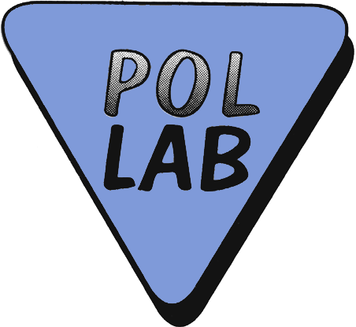

INFORMACJA

O BADANIU BIEGŁOŚCI / PORÓWNANIU MIĘDZYLABORATORYJNYM*
NR 1/2022
(wpisuje Sekretariat POLLAB)

prowadzonym przez Klub POLLAB - Sekcję | Ochrony Środowiska

Temat badania biegłości / porównania międzylaboratoryjnego* | Porównanie międzylaboratoryjne w zakresie oznaczania MCPA w powietrzu na stanowiskach pracy metodą PN-86 Z-04176/02 przy użyciu chromatografii gazowej sprzężonej ze spektrometrem mas.
Cel programu | Potwierdzenie kompetencji laboratorium w zakresie badań metodą zgodną z normą PN-86 Z-04176/02
Liczba uczestników | Minimum 2
Liczba obiektów badań (liczba próbek)  i ich opis | Obiektem badań na zgodność z założeniami normy PN-86 Z-04176/02 to jedna próbka sączku (FIPRO50).
Liczba badanych cech i ich wykaz, dokument odniesienia | - MCPA
Identyfikacja dziedziny badań oraz badanych obiektów  (zgodnie z DAB-07/DAP-04) | Symbol  Np. H/5 | Dziedzina badań Np. Badania ogniowe | Obiekt / grupa obiektów  Np. Materiały budowlane
 | C/33 | Badania chemiczne | Stanowisko pracy
Data rozpoczęcia badań | 10.05.2022
Planowana data zakończenia | 26.05.2022

Koordynator | Daniel Stępniowski, tel. 539714009
 | nie wymaga podpisu
Weryfikator | Krzysztof Wołowiec, tel. 500074479
 | nie wymaga podpisu
Przewodniczący Sekcji | Krzysztof Wołowiec, 14-04-2022
 | nie wymaga podpisu

Akceptacja | (imię, nazwisko, data)
Prezesa Zarządu Klubu POLLAB | nie wymaga podpisu

* niepotrzebne skreślić

- Szczegółowe informacje zawarte są w załączonym Planie PT / ILC oraz dostępne są na stronie internetowej Klubu POLLAB www.pollab.pl
- Formularz zgłoszenia znajduje się na stronie internetowej Klubu POLLAB www.pollab.pl
- Zgłoszenia prosimy przekazywać do Koordynatora PT / ILC

